

佐倉市障害者計画(素案)

ともに生きるさくらプラン
第４次改訂版

まちに出よう 風を受けよう 空を見上げよう

平成23年3月
千葉県佐倉市



目 次
第１章 障害者計画について・・・・・・・・・・・・・・・・・・・・・・・ ２
１ 計画策定の背景・・・・・・・・・・・・・・・・・・・・・・・・ ２
２ 計画策定の趣旨・・・・・・・・・・・・・・・・・・・・・・・・ ６
３ 計画策定の位置付け・・・・・・・・・・・・・・・・・・・・・・ ７
４ 計画の対象者・・・・・・・・・・・・・・・・・・・・・・・・・ ９
５ 計画の期間・・・・・・・・・・・・・・・・・・・・・・・・・・１０
第２章 障害者を取り巻く現状と課題・・・・・・・・・・・・・・・・・・・１１
１ 佐倉市の特性・・・・・・・・・・・・・・・・・・・・・・・・・１１
２ 佐倉市の人口・・・・・・・・・・・・・・・・・・・・・・・・・１３
３ 障害者の状況・・・・・・・・・・・・・・・・・・・・・・・・・１４
４ 障害者の置かれた現状と課題・・・・・・・・・・・・・・・・・・１８
第３章 障害者計画の基本理念と推進体制・・・・・・・・・・・・・・・・・２２
１ 障害者計画の基本理念・・・・・・・・・・・・・・・・・・・・・２２
２ 障害者計画の名称・・・・・・・・・・・・・・・・・・・・・・・２４
３ 障害者計画の推進体制・・・・・・・・・・・・・・・・・・・・・２５
第４章 障害者計画の体系・・・・・・・・・・・・・・・・・・・・・・・・２６
１ 施策の体系・・・・・・・・・・・・・・・・・・・・・・・・・・２６
２ １「啓発」 ①障害の理解・・・・・・・・・・・・・・・・・・・２７
②合理的配慮の推進・・・・・・・・・・・・・・・・２９
２「参加」横断的な支援 ①権利擁護・・・・・・・・・・・・・・３１
②相談・情報提供・・・・・・・・・・・３３
③情報・コミュニケーション・・・・・・３５
④移動・・・・・・・・・・・・・・・・３７
３「参加」個別的な支援 ⑤生活支援・・・・・・・・・・・・・・３９
⑥生活環境・・・・・・・・・・・・・・４１
⑦教育・育成・・・・・・・・・・・・・４３
⑧雇用・就労・・・・・・・・・・・・・４５
⑨保健・医療・・・・・・・・・・・・・４７
第５章 資料編
１ 用語解説・・・・・・・・・・・・・・・・・・・・・・・・・・・４９
２ 佐倉市障害者計画策定懇話会及び策定の経緯・・・・・・・・・・・５３

３ 佐倉市障害者計画策定懇話会委員名簿・・・・・・・・・・・・・・５７
(1ページ)

第１章 障害者計画について
１ 計画策定の背景

(国際的な動向)
○ 国連は１９８１年を「国際障害者年」に指定しました。
障害者の「完全参加と平等」をテーマとして次の内容が決議されました。
(1)障害者の身体的、精神的な社会適合の援助
(2)就労の機会保障
(3)日常生活への参加の促進
(4)社会参加権の周知徹底のための社会教育と情報の提供
(5)国際障害者年の目的の実施のための措置と方法の確立

○ これを受けて1982年に「障害者に関する世界行動計画」が国連総会で決議され、1983年から1992年までの10年間を「国連・障害者の十年」と宣言し、各国が障害者施策に計画的に取り組むことになりました。

○ 障害者の人権と基本的自由の完全な実現を確保し、促進するために「障害者の権利に関する条約」が２００６年(平成１８年)１２月に、第６１回国連総会で採択され、日本政府は２００７年(平成１９年)９月２８日に、「障害者の権利に関する条約」に署名しました。

障害者の権利に関する条約
障害者の固有の尊厳、個人の自律及び自立、差別されないこと、社会への参加等を一般原則として規定し、障害者に保障されるべき個々の人権及び基本的自由について定めた上で、この人権及び基本的自由を確保し促進するための措置を締約国がとること等を定めている。

(2ページ)



(国の動き)
○ 我が国の障害福祉は、障害者の自立と社会経済活動への参加の促進を目的として、身体障害者福祉法(昭和２４年１２月)、知的障害者福祉法(昭和３５年３月)、精神保健福祉法(精神保健及び精神障害者福祉に関する法律:昭和２５年５月)等の障害別に定められた法律によって福祉サービスの整備・拡充が図られてきました。

○ 一方、障害の種別や分野ごとの福祉サービスが進められる中で、それぞれの制度間の格差や制度と制度の間に埋もれてしまう状況が発生しました。

○ 平成５年１２月に心身障害者対策基本法が改正され、障害者基本法が制定されました。この改正により、精神障害が身体障害や知的障害と並んで法の対象に位置付けられました。

○ 障害者基本法の基本理念として、すべての障害者は「個人の尊厳が重んぜられ、その尊厳にふさわしい処遇を保障される権利を有し」、「社会を構成する一員として社会、経済、文化その他あらゆる分野の活動に参加する機会を与えられるものとする」と規定されました。

○ 平成１５年４月から支援費制度が施行されました。これにより、利用者が自らサービスを選択し、事業者との契約により、サービスを利用する制度が実現しました。

○ これまで障害別に進められてきた制度による制度間の格差の是正や、障害者の地域生活支援の一層の充実が求められるようになり、これらの課題に対応する形で障害者自立支援法が制定され、平成１８年４月から段階的に施行されました。


(3ページ)



(千葉県の動き)
○ 障害のある人は、誤解や偏見により障害を理由に不利な扱いを受けたり、障害に対する配慮が十分でないために日常生活の様々な場面で暮らしにくさを感じています。
平成１９年７月、県では障害のある人に対する差別をなくすために「障害のある人もない人も共に暮らしやすい千葉県づくり条例」を制定し、不利益な取り扱いや合理的配慮の欠如などの差別に対して、相談解決の仕組みづくり、誰もが暮らしやすい社会づくりを議論する仕組みづくり、障害のある人に優しい取り組みを応援する仕組みづくりを進めています。

○ 県では、平成２１年度から平成２６年度までの６年間を計画期間とする「第四次千葉県障害者計画」を策定し、障害者施策に取り組んでいます。

(4ページ)



(佐倉市の動き)
○ 佐倉市では、平成１０年３月に「佐倉市障害者計画 自立支援さくらプラン ～まちに出よう 風を受けよう 空を見よう～」を策定し、佐倉市の福祉施策を総合的に推進しています。この計画は障害者基本法に基づき、障害者施策に関する基本的な考え方や方向性を明確化するための計画です。
平成２２年度で「佐倉市障害者計画(第３次改訂版)」が終期を迎えるにあたり、これに続く新たな計画を策定するため「佐倉市障害者計画策定懇話会」を設置し、当事者団体、社会福祉事業者、ボランティア団体、社会福祉協議会、特別支援学校、医療機関、学識経験者、民生委員・児童委員、商工会議所代表、成田公共職業安定所、千葉県印旛健康福祉センター、公募による市民により、議論を重ねてきました。また、障害者・家族団体及び社会福祉事業者団体、公共機関等、１７団体から障害者の置かれた現状と課題についてヒアリングを行いました。

○ 平成１９年１０月に「佐倉市障害者自立支援協議会」を設置し、生活支援部会、就労部会、療育支援・教育部会、啓発・権利擁護部会、精神部会を設け、障害のある人が自立した日常生活や社会生活を営むことができるよう、障害福祉関係者による定期的な協議を進めていきます。

(5ページ)


2 計画策定の趣旨

これまでの障害者に対する施策は、障害者に対する支援という福祉的な観点で考えられてきましたが、2006年に国連で「障害者権利条約」が採択されたことにより、「障害は個人にあるのではなく社会環境の不備に多くの原因がある」という障害者の視点に立った考え方に大きく変わろうとしています。

現在、国では、障害者福祉の分野でも、障害の概念、制度間の格差是正や、制度の対象外となってしまう人たちへの対応など、大幅な制度の見直しが進められています。

このように、障害者をとりまく社会が急速に変化する中で、佐倉市は「佐倉市障害者計画策定懇話会」を設置し、障害者団体や障害に関係する団体・機関から広く意見を聞きながら議論を進め、「佐倉市障害者計画 ともに生きるさくらプラン(第4次改訂版)」を策定し、障害のある人が障害のない人と同じように地域で暮らしていけるまちづくりを目指します。

(6ページ)

3 計画策定の位置付け

(障害者基本法から見た障害者計画の位置付け)
○ 国は、障害者の福祉に関する施策と障害の予防に関する施策の総合的かつ計画的な推進を図るため、「障害者基本計画」を策定することになっています。
(法9条第1項)

○ 都道府県は、国の障害者基本計画を基本とするとともに、障害者の状況を踏まえ、「都道府県障害者計画」を策定することになっています。
(法9条第2項)

○ 市町村は国の障害者基本計画と都道府県障害者計画を基本とするとともに、基本構想に即し、障害者の状況を踏まえ、「市町村障害者計画」を策定することになっています。
(法9条第3項)

(佐倉市障害者計画の位置付け)
○ 佐倉市障害者計画の上位計画として、地方自治法第２条第４項の規定による基本構想があります。佐倉市障害者計画は、基本構想に即した障害に関する施策の基本的な計画です。

○ 佐倉市地域福祉計画は、佐倉市の健康福祉分野の計画における共通理念を定め、横断的な視点から地域福祉を推進していくための計画です。(社会福祉法第１０７条)

○ 佐倉市の健康福祉分野の計画として、佐倉市福祉のまちづくり計画、佐倉市健康増進計画「健康さくら21」、佐倉市障害者計画「ともに生きるさくらプラン」(第４次改訂版)、佐倉市障害福祉計画、第４期佐倉市高齢者福祉・介護計画、佐倉市次世代育成支援行動計画があります。

○ 佐倉市障害者計画は、佐倉市の健康・福祉分野の計画のひとつであり、佐倉市地域福祉計画の障害部門計画に位置付けられます。

(7ページ)


佐倉市の福祉関連計画の構成

第４次佐倉市総合計画
佐倉市基本構想
(地方自治法第２条)

地域福祉推進会議

第２次佐倉市地域福祉計画
(社会福祉法第１０７条)
第四次佐倉市地域福祉活動計画
佐倉市社会福祉協議会
連携
(整合)

佐倉市次世代育成支援行動計画
（次世代育成支援対策推進法第八条）
佐倉市高齢者福祉・介護計画
（老人福祉法第二〇条の八・介護保険法第一一七条）
佐倉市障害者計画第四次改訂版
（障害者基本法第九条第三項）
佐倉市健康増進計画
（健康増進法第八条第二項）
佐倉市福祉のまちづくり計画
千葉県福祉のまちづくり条例
佐倉市障害福祉計画
（障害者自立支援法第八八条）

(8ページ)


４ 計画の対象者

障害者計画の対象者である「障害のある人」とは、障害者基本法第２条に規定する「身体障害、知的障害、又は精神障害があるため、継続的に日常生活又は社会生活に相当な制限を受ける者」とされています。

しかし、国連で「障害者権利条約」が採択され、世の中の情勢が「障害は個人ではなく社会にある」という障害者の視点に立った考え方に変わってきたことや、千葉県の「障害のある人もない人も共に暮らしやすい千葉県づくり条例」の理念から、佐倉市の障害者計画の対象者は、「障害のある人とそれを取り巻く社会全体」と考えます。

(9ページ)

５ 計画の期間

○ 第４次佐倉市総合計画は平成２３年度から平成３２年度までの１０年間を計画の期間としています。

○ 佐倉市総合計画の１０年間の計画期間のうち、前半の５年間を前期基本計画とし、後半の５年間を後期計画として位置づけています。

○ 佐倉市障害者計画の計画期間は、前期基本計画に合わせて平成２３年度から平成２７年度までの５年間とします。

表１ 計画の期間
 |  | 23年度 | 24年度 | 25年度 | 26年度 | 27年度 | 28年度～３２年度
佐倉市総合計画 | 基本構想 | 第４次佐倉市総合計画(基本構想) 平成23年度から10年間
佐倉市総合計画 | 基本計画 | 前期基本計画 |  |  |  | 後期計画
地域福祉計画 |  | 第２次佐倉市地域福祉計画
障害者計画 |  | 佐倉市障害者計画第４次改訂版
障害福祉計画 |  | 第2期計画 | 第３期佐倉市障害福祉計画


(10ページ)

第2章 障害者を取り巻く現状と課題
１ 佐倉市の特性

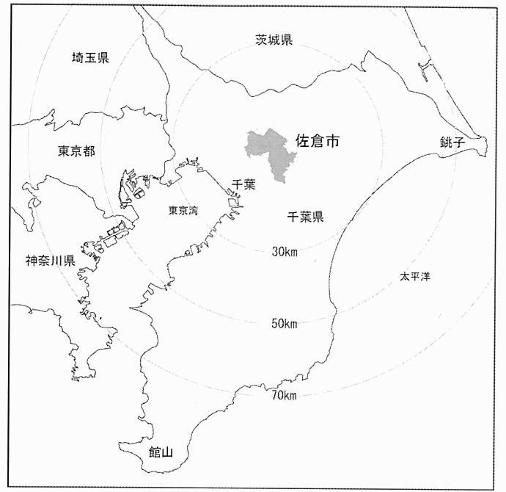
(1)位置・地勢
本市は、千葉県北部、下総台地の
中央に位置し、都心から４０Kmの距離にあります。成田国際空港へは東に１５Km、県庁所在地の千葉市へは、南西に２０Km、市北部には印旛沼が広がります。市の行政面積は平成２２年３月末現在、１０３．５９K㎡です。
本市の市域は、印旛沼の南に広がる台地、傾斜地からなっており、
その間を鹿島川や高崎川、小竹川な 佐倉市の位置図
どが流れ、印旛沼に注いでいます。
標高３０m前後の下総台地は、北から南へ向かうほど徐々に高くなります。台地の端部に位置する佐倉城跡、印旛沼周辺、南部の農村地帯などは豊かな自然に恵まれています。
交通は、京成電鉄、JR総武本線・成田線が市の東西を貫き、東京都心までは、およそ６０分、成田国際空港と千葉へは、それぞれ２０分でアクセスできます。また、市内には新交通システムによる山万ユーカリが丘線が運行し、バス路線とともに各駅と住宅地を結ぶ市民の足となっています。
一方、道路状況は市の南部に東関東自動車道路佐倉インターチェンジがあり、東京都心や成田国際空港への大動脈となっています。また、国道５１号や国道２９６号が市内を走る主要な幹線道路となっています。



(11ページ)



(２)沿革
本市の周辺は、印旛沼及びその周辺河川がもたらす水利の良さと、比較的温暖な気候に恵まれています。このため、旧石器時代に人々が活動し、多くの遺跡が分布しています。
鎌倉・室町時代には、市内に臼井城や岩富城が築城されました。戦国時代には、千葉氏や原氏などが市域周辺を支配していました。
西暦１５９０年以降は関東に入った徳川家康の支配するところとなり、その重臣の土井利勝によって佐倉城が築かれ、城下町としての機能も整備されました。佐倉新町を中心とした地域では商業が発達し、また、街道筋の臼井や馬渡は宿場町として発展しました。
幕末から明治にかけては、日米修好通商条約締結交渉の幕府側責任者である堀田正睦、佐倉順天堂を開いた蘭医の佐藤泰然、洋画家の浅井忠、日本の教育の先駆者である西村茂樹や津田仙など、数多くの人材が佐倉から輩出されました。また、歩兵第２連隊(その後の第５７連隊)が佐倉城跡に置かれたことから、佐倉は連隊の街としても大いに賑わいをみせました。
戦後の復興期を経て、昭和２９年３月に、佐倉町・臼井町・志津村・根郷村・弥富村・和田村の６町村の合併により、佐倉市が誕生しました。その後、旭村及び四街道町(当時)の一部が編入され、現在に至っています。



(12ページ)

2 佐倉市の人口

(1)人口の推移
平成２２年３月末現在の佐倉市の人口(住民基本台帳による)は１７５，９１４人で、１０年前の平成１３年３月末の時点と比較すると、１，８３６人 １．０４％の増と、微かながら増加しています。
一方、高齢者人口(65歳以上)は３８，１２８人で、１０年前と比較すると１５，７０５人増加しています。また、生産年齢人口(１５～６４歳)は１１６，００６人で、１０年前と比較すると１１，３７２人減少しています。
平成２２年３月末現在の佐倉市の年齢別(３区分)人口の構成比は、年少人口(０～１４歳)が１２．４％、生産年齢人口が６５．９％、高齢者人口が２１．７％となっています。
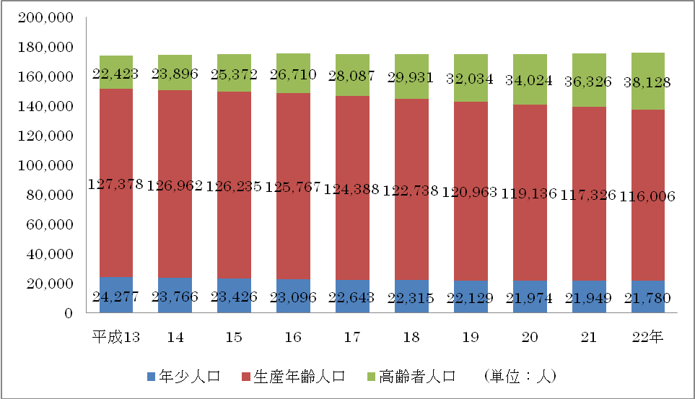
佐倉市の年齢別(３区分)人口の推移 資料:住民基本台帳人口(各年３月末現在)
平 成 | 13 | 14 | 15 | 16 | 17 | 18 | 19 | 20 | 21 | 22
高齢者人口 | 22,423 | 23,896 | 25,372 | 26,710 | 28,087 | 29,931 | 32,034 | 34,024 | 36,326 | 38,128
生産年齢人口 | 127,378 | 126,962 | 126,235 | 125,767 | 124,388 | 122,738 | 120,963 | 119,136 | 117,326 | 116,006
年少人口 | 24,277 | 23,766 | 23,426 | 23,096 | 22,643 | 22,315 | 22,129 | 21,974 | 21,949 | 21,780
総人口(人) | 174,078 | 174,624 | 175,033 | 175,573 | 175,118 | 174,984 | 175,126 | 175,134 | 175,601 | 175,914





(13ページ)

３ 障害者の状況

(1)障害の種別人口の推移
平成２２年３月末現在の佐倉市の各種障害者手帳の所持者の総数は５，１３４人で、１０年前の平成１３年３月末の時点と比較すると、１，４２３人 ３８．３％の増となっています。この増加率は、佐倉市民全体の増加率よりも遥かに高くなっています。精神障害者保健福祉手帳の所持者数は５８６人で、１０年前と比べて４５８人の増と、著しく増加しています。
平成２２年３月末現在の佐倉市の障害の種別人口の構成比は、身体障害が７５．０％と最も高く、知的障害が１３．５％、精神障害が１１．４％となっています。
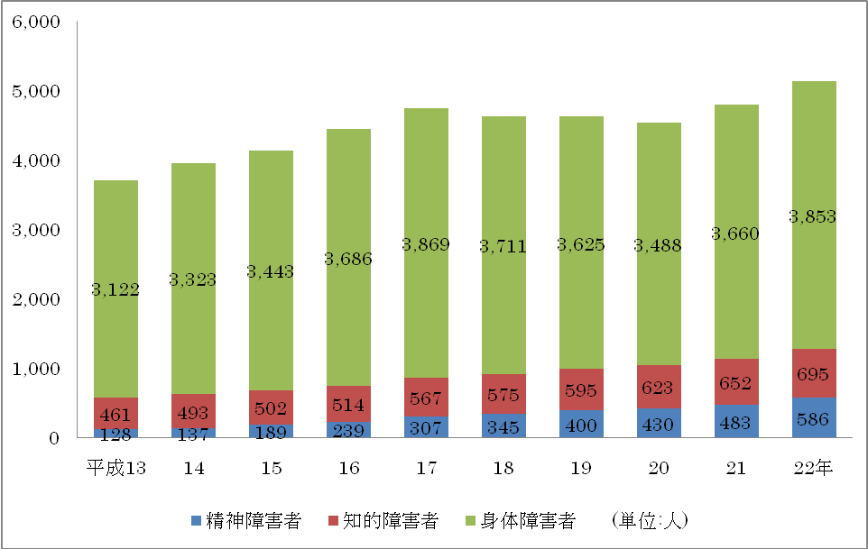
障害の種別人口の推移 各種手帳所持者数(各年３月末現在)
平 成 | 13 | 14 | 15 | 16 | 17 | 18 | 19 | 20 | 21 | 22
身体障害者 | 3,122 | 3,323 | 3,443 | 3,686 | 3,869 | 3,711 | 3,625 | 3,488 | 3,660 | 3,853
知的障害者 | 461 | 493 | 502 | 514 | 567 | 575 | 595 | 623 | 652 | 695
精神障害者 | 128 | 137 | 189 | 239 | 307 | 345 | 400 | 430 | 483 | 586
合 計 | 3,711 | 3,953 | 4,134 | 4,439 | 4,743 | 4,631 | 4,620 | 4,541 | 4,795 | 5,134




(14ページ)


(2)身体障害の状況
平成２２年３月末現在の佐倉市の身体障害者手帳の所持者数は３，８５３人で、その内１８歳未満が８３人、１８～６５歳未満(生産年齢人口)が１，３３２人、６５歳以上が２，４３８人います。身体障害のある人は、人生の途中で事故や疾病により障害になる場合が多く、１８歳以上の方が大部分(９７．８％)を占めています。
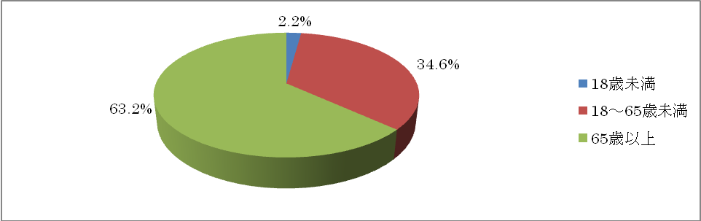
年齢別身体障害者手帳所持者数 (平成２２年３月末現在)
18歳未満 | 18～65歳未満 | 65歳以上 | 合 計
８３人 | １，３３２人 | ２，４３８人 | ３，８５３人

障害の種別による構成比は、肢体不自由が２，１０９人(５４．７％)で最も多く、続いて内部障害が１，１１４人(２８．９％)となっています。
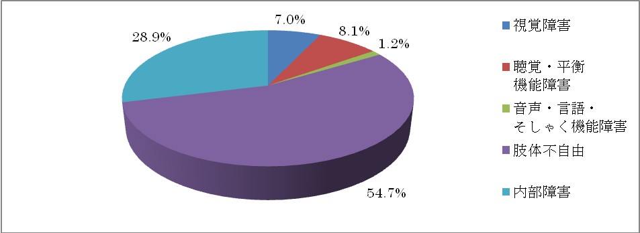
障害の種別身体障害者手帳所持者数 (平成２２年３月末現在)
視覚障害 | 聴覚・平衡  機能障害 | 音声・言語・  そしゃく機能障害 | 肢体不自由 | 内部障害 | 合 計
２７１人 | ３１１人 | ４８人 | ２，１０９人 | １，１１４人 | ３，８５３人


(15ページ)


(3)知的障害の状況
平成２２年３月末現在の佐倉市の療育手帳の所持者数は、６９５人で、その内１８歳未満が１８８人(２７．１％)、１８歳以上が５０７人(７２．９％)です。

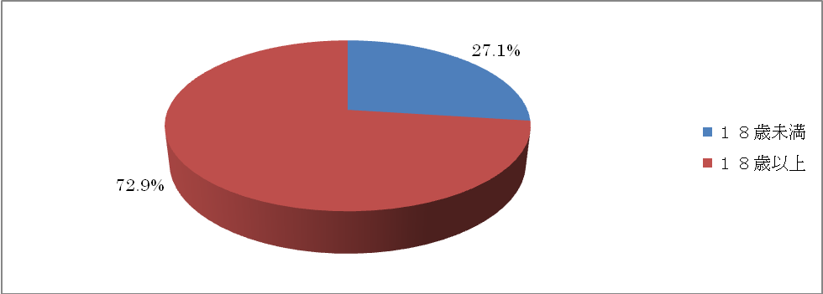
年齢別療育手帳所持者数 (平成２２年３月末現在)
１８歳未満 | １８歳以上 | 合計
１８８人 | ５０７人 | ６９５人

また、障害程度別に分類すると、軽度(Bの２)が２２５人(３２．４％)、中度(Bの１)が２１７人(３１．２％)、重度(マルA、Aの１、Aの２)が２５３人(３６．４％)です。
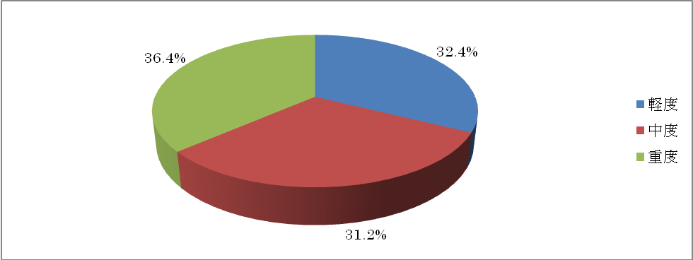
障害程度別療育手帳所持者数 (平成２２年３月末現在)
軽度 | 中度 | 重度 | 合計
２２５人 | ２１７人 | ２５３人 | ６９５人



(16ページ)


(４)精神障害の状況
平成２２年３月末現在の佐倉市の精神障害者保健福祉手帳の所持者数は５８６人で、その内１級が９８人(１６．７％)、２級が３３８人(５７．７％)で、３級が１５０人(２５．６％)です。
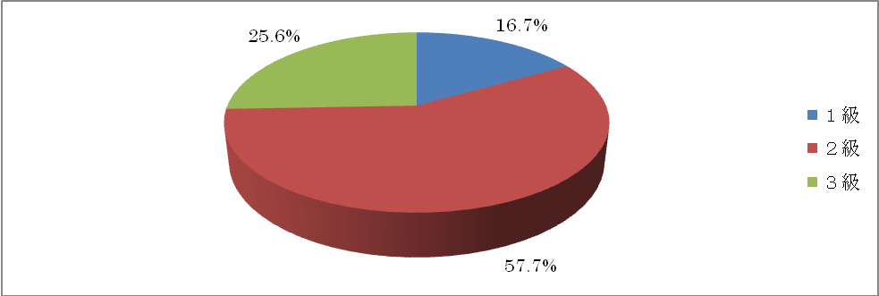
障害程度別精神障害者保健福祉手帳所持者数 (平成２２年３月末現在)
１級 | ２級 | ３級 | 合計
９８人 | ３３８人 | １５０人 | ５８６人

精神障害には精神障害者保健福祉手帳と佐倉市自立支援医療費(精神通院)の２つの制度があります。平成２２年３月末現在の佐倉市の自立支援医療費(精神通院)受給者数は、１，６５１人です。精神障害者保健福祉手帳所持者の５８６人と比較すると３倍近い数値となっています。
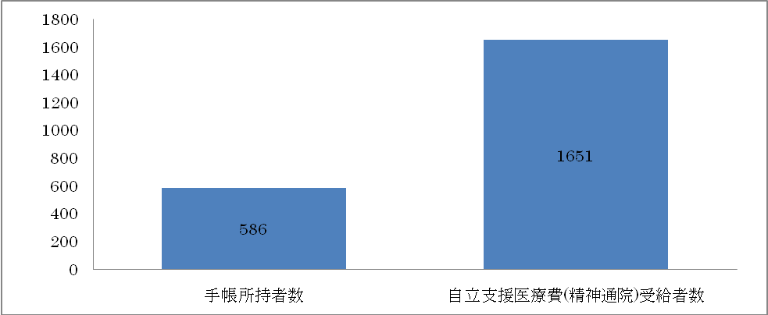
(平成２２年３月末現在)
手帳所持者数 | 自立支援医療費(精神通院)受給者数
５８６人 | １，６５１人



(17ページ)


４ 障害者の置かれた現状と課題

平成２１年１０月に障害のある人やそのご家族７４０名を対象に行ったアンケート調査と、家族団体、社会福祉事業者団体、および公共機関等の計１７団体を対象に行ったヒアリングの内容から、障害者の置かれた現状と課題について要点を整理しました。

(１)情報提供とコミュニケーション
障害のある人は、それぞれの障害の特性に応じた社会的配慮がなされていないため、生活の中で得られる情報が制限されている状況に置かれています。「こうほう佐倉」や佐倉市ホームページなどによる情報提供や、市役所の窓口でのコミュニケーションはもとより、障害のある人の余暇活動や文化活動、スポーツ活動など様々な生活場面で、必要となる情報の提供とコミュニケーションの確保に必要な配慮がなされる社会的な環境が求められます。
また、災害時など緊急な対応が必要な場合は、障害のある人が利用可能な方法による迅速で確実な情報の伝達が必要です。

(2)社会資源の整備
障害のある人も障害のない人と同じように、地域の中で暮らす権利があります。しかしながら障害者を取り巻く社会環境が不十分なため、障害者本人はもとより家族や関係者に大きな負担がかかっている現状があります。障害のある人も地域の中で明るく自立した生活を送るためには、グループホーム(共同生活援助)・ケアホーム(共同生活介護)などを整備することが必要です。また、一人ひとりのニーズに対応する社会資源や福祉サービスが受けられる体制づくりが求められています。

(３)高齢化する家庭への支援
高齢化の進展による課題は、障害のある人やその家族も同じ様に現れます。親の高齢化により、親が亡くなるか或いは重度障害になった場合など、残された障害のある人は家族の支援が受けられなくなります。障害のある人が地域の中で自立して生活していくためには、障害のある人を社会全体で支えるしくみづくりが必要です。

(１８ページ)


(４)障害の早期発見・早期療育
障害の早期発見・早期療育は、障害のある人や障害のある子どもの保護者が望む対応とともに、障害の特性や個々の状況に合わせた対応を進める上で大変重要な取り組みです。健康診査等で障害を発見した場合は、すみやかに相談機関や医療機関等の連携により、適切なリハビリテーションや療育の提供とともに、障害がもたらす様々な不安の解消等心理的負担の軽減を図ることが大切です。

(５)自殺対策
平成１０年に日本の年間自殺者数は３万人を超え、その後も引き続き３万人を超える高い水準で推移しています。「平成１９年以降の警察庁統計における自殺の原因・動機(厚生労働省：自殺・うつ病等対策プロジェクトチームとりまとめについて)」によれば、原因や動機が確定できた自殺者の6割強が健康問題となっています。その中でも、うつ病をはじめとする精神疾患が関係する場合が多く、相談体制の充実など、悩みのある人に対する適切な支援が必要です。
この支援は高い専門性が求められることから、県など関係機関と連携した対応が求められます。

(６)就労機会の確保
障害のある人が地域の中で自立した生活を送るためには、就労の場を確保し安定した収入を得ることが必要です。しかし、長引く不況の影響などにより障害のある人を企業や事業所が受け入れる体制は十分とは言えません。障害のある人も、多くの人たちとともに働く機会が得られるよう、福祉的就労の場の確保はもとより、企業や事業者が障害に対する理解を深めながら、障害のある人の就労機会の確保が必要です。

(１９ページ)



アンケート調査の概要
台帳の日付 | 平成21年8月31日
調査対象 | 身体障害者手帳  所持者 | 療育手帳  所持者 | 精神障害者保健福祉手帳  所持者又は自立支援医療  (精神通院)受給者証  所持者
母 数 | 3740 | 670 | 1,636
抽 出 数 | 740
抽 出 法 | 上記対象者から無作為抽出
調査方法 | 無記名 郵送による配布・回収
調査時期 | 平成２１年１０月１日から平成２１年１０月３１日
回収結果 | 有効回答数 ４９８票 回収率 ６７．３％

(２０ページ)

ヒアリング発表団体
佐倉市身体障害者の会 | 身体障害者の会
佐倉市ろう者協会 | 聴覚障害者の会
佐倉市手をつなぐ育成会 | 知的障害者の会
印旛地区自閉症協会佐倉地区 | 自閉症児(者)の会
千葉発達障害児・者親の会「コスモ」  佐倉グループ | 発達障害児(者)親の会
佐倉市精神障害者家族会「かぶらぎ会」 | 精神障害者家族会
さくらクローバーの会 | 重症心身障害児(者)の会
佐倉市視覚障害者会 | 視覚障害者の会
佐倉市社会福祉施設協議会 | （福）えのき会
（福）佐倉市社会福祉協議会 | 地域福祉推進グループ
佐倉市ボランティア連絡協議会 | 佐倉市ボランティア連絡協議会代表
佐倉市民生委員・児童委員協議会 | 千代田地区会長
印旛市郡医師会佐倉地区 | 医師会佐倉地区理事
印旛郡市歯科医師会佐倉地区 | 歯科医師会佐倉地区理事
千葉県立印旛特別支援学校 | 印旛特別支援学校教諭
印旛健康福祉センター | 地域保健福祉課
成田公共職業安定所 | 事業所援助部門

(２１ページ)


第３章 障害者計画の基本理念と推進体制
１ 障害者計画の基本理念
わが国の障害者福祉は、障害者基本法に基づき、身体障害・知的障害・精神障害の３障害が、それぞれ障害別に制度運営が進められてきました。そのため、それぞれの制度間の格差や、制度と制度の間に埋もれてしまう支援が必要な人が出てしまいました。
これらの課題を受け止め、現在、障害者施策の大幅な見直しが進められ、今までのような障害イコール福祉という観点から「障害は個人ではなく社会にある」という障害者の視点に立った考え方に大きく変わろうとしています。
このように、障害者を取り巻く社会状況が大きく変化する中で、佐倉市障害者計画を策定するにあたり、もう一度原点に返って、障害者団体・家族会・関係団体等から、直接、生の声を伺いました。また、障害のある市民の方々を対象に、アンケート調査を実施し、障害者の状況とニーズについて調査を進めました。
これらのことから佐倉市障害者計画の目指す方針を基本理念として整理しました。

ノーマライゼーションの理念が生きるまち

障害のある人が障害のない人と同じように自由と権利を保護されながら、共に社会生活をおくることが本来の望ましい姿であるとする考え方、これがノーマライゼーションです。佐倉市の障害福祉施策も、このノーマライゼーションの考え方を基本とし、障害のある人もない人も、共に暮らしやすいまちを目指します。

障害のある人の自立と自己決定を尊重するまち

住み慣れた地域社会の一員として尊重され、自分らしく暮らしたいと思うのは、全ての人々の願いです。障害のある人が、その人らしく自立した生活をおくるためには、自分で判断し、自分で決定し、自分で行動することが必要です。そのための自己決定・自己実現を応援するまちを目指します。

(２２ページ)



人と人とのつながりを大切にするまち

障害のある人も、その人らしく暮らせるまちの実現のためには、当事者や家族だけでなく、近隣や地域をはじめ、ボランティア、障害者関係団体、行政機関、教育機関など、多くの人たちのつながりが重要になってきます。人と人とのネットワークを大切にし、問題を共有し合い、解決に向けて協力し合えるまちを目指します。

一人ひとりに応じたサービスが受けられるまち

障害の種別や障害特性による違い以前に、一人ひとり違った個性を持っています。近年、人の価値観も益々多様化しています。障害のある人のニーズを的確に把握し、必要な施策を進めていく必要があります。障害のある人が、自分の意思で自分に合った福祉サービスを選択して受けられるまちを目指します。

だれもが生きがいを持って暮らせるまち

人はだれもが一人で生きていくことはできません。人と人とが関わり合い、助け合い、地域を形成し、社会で共存しながら暮らしています。障害のある人も、その人らしく暮らせるための社会環境が整えば、だれもが同じように学んだり、働いたり、余暇を楽しむことができます。障害のある人もない人も、だれもが生きがいを持って暮らせるまちを目指します。

(２３ページ)


２ 障害者計画の名称
障害者計画の名称は
佐倉市障害者計画
ともに生きるさくらプラン
第４次改訂版
まちに出よう 風を受けよう 空を見上げよう

とします。

平成１０年３月に佐倉市ではじめて障害者計画を策定したときのサブタイトルは「まちに出よう 風を受けよう 空を見よう」でした。これは、それぞれ「主体的な参加」「歴史・文化・自然の享受」「明日や未来に向かって」という障害のある人の願いを表現したものでした。
それから１０年の歳月が経ち、障害者を取り巻く社会の変化を受け、障害者計画策定懇話会ではサブタイトルについて議論を進めてきた結果、「視覚に障害のある人は空を見ることは出来ませんが、空を見上げることは出来ます。『空を見上げよう』であれば、より多くの障害のある人の共感を得ると思います。」という考えから、本計画の第４次改訂版のサブタイトルは、「まちに出よう 風を受けよう 空を見上げよう」に変えることが適切であるとの結論に達しました。

〔障害の表記について〕
佐倉市障害者計画策定懇話会で、障害の表記についてどうしたら良いのかという意見がありました。そこで、国では「障がい者制度改革推進会議」の中で「障害」のほか、「障がい」「障碍」「しょうがい」等の様々な見解があることを踏まえ、引き続き審議が行われていますので、国の推進会議の決定に準ずる形とし、それまでは従前どおり「障害」の表記とすることにしました。

(２４ページ)


３ 障害者計画の推進体制
障害者計画は、障害のある人が、地域社会の一員として、その人らしく暮らしていけるまちを目指し、障害者施策の考え方や基本的な方向性を示したものです。
この計画に基づいて、確実に福祉サービスを進めていくためには、推進体制の確保が必要です。

(１)自立支援協議会による取り組み
障害のある人が自立した日常生活又は社会生活を営むことができるように、地域における障害福祉に関する医療、保健、福祉、教育、労働等の関係者が互いに連携し、難しい相談・支援のケースについて協議・対応に取り組んでいます。
自立支援協議会では定期的な協議を行いながら、佐倉市障害者計画の進捗状況の評価及び進行管理を行います。

(２)行政による取り組み
障害者計画を策定するにあたり、市役所内に佐倉市障害者計画策定庁内検討会を設置し、障害者計画における進捗状況、施策の評価、分析、並びに計画の素案策定について意見を調整しながら、障害者施策を総合的に推進します。



(２５ページ)


第４章 障害者計画の体系
１ 施策の体系

障害のある人も、その人らしく暮らせるまち

啓 発
参 加

①障害の理解

②合理的配慮の推進
横断的な支援
個別的な支援

①権利・擁護
②相談・情報提供
③情報・コミュニケーション
④移動
⑥生活環境
⑧雇用・就労
⑨保健・医療
⑦教育・育成

⑤生活支援

(２６ページ)

１「啓発」
①障害の理解
取組の視点
障害に対する誤解や偏見が、障害のある人の暮らしにくさを生み出しています。アンケート調査の中でも、障害者の社会参加に必要な条件として「地域の人たちが障害者を受け入れるよう、広報や福祉教育の充実」が挙げられています。
また、幼稚園、保育園、学校に対して「先生の理解を深め、子どもの能力や障害の状態に適した指導をして欲しい」「周りの子供たちの理解を深めるような交流機会を増やして欲しい」という希望があります。
障害のある人が、社会生活をおくるためには、周囲の人々が障害について理解を深めていく必要があります。

自立支援さくらプラン

アンケート調査
〔障害者の社会参加に必要な条件〕
・利用しやすい施設への改善 22.1%
・障害者自身の積極性 21.5%
・地域の人たちが障害者を受け入れるよう、広報や福祉教育の充実 18.1%


(２７ページ)



〔幼稚園、保育園、学校への希望〕
・先生の理解を深め、子どもの能力や障害の状態に適した指導をして欲しい 25.4%
・修学相談や進路相談などの相談体制の充実をして欲しい 20.3%
・まわりの子どもたちの理解を深めるような交流機会を増やして欲しい 16.9%

施策の方針
○講演会、シンポジウム等を開催し、障害について学ぶ機会を設けます。
○小中学校の授業の一環として、障害について学ぶ機会を設けます。また、教職員に対して障害への理解を深めるための研修会も実施します。
○社会教育事業の中で障害について学ぶ機会を設けます。
○公民館職員に対して障害への理解を深める研修会を実施します。
○保育士や学童保育インストラクターに対して、障害への理解を深めるための研修会を実施します。
○人権を尊重するまちづくりを推進するために、小中学校を拠点に、児童生徒・保護者・地域の方々に対し、出前人権授業を実施します。
○内部障害のある人も気軽に駐車できるよう、ハートプラスマークを通じて、障害者用駐車場についての理解に努めます。
重点課題
すべての市民が、障害について学ぶ機会が提供されるまちづくりが必要です。
(２８ページ)


②合理的配慮の推進
取組の視点
障害のある人も、障害のない人と同じように社会生活をおくる権利があります。このことは２００７年に日本政府が署名した「障害者の権利に関する条約」の中にも謳われています。現在、政府は「障がい者制度改革推進会議」を設置し、この条例の批准に向けた法整備の検討を進めています。障害のある人が、障害を理由に社会参加が阻まれないようにするためには、建築物などのバリアフリー化等のハード面の整備をはじめ、手話や要約筆記などのコミュニケーション手段の確保等のソフト面の充実を図り、障害のある人が必要とする様々な配慮が適切に提供される環境が必要です。
障害児(者)に対する差別をなくし、だれもが平等で明るい社会生活をおくれる環境の整備が必要です。

自立支援さくらプラン


(２９ページ)


施策の方針
○公共施設の新設や既存施設の改修において、「千葉県福祉のまちづくり条例」に適合するように努めます。
○既存の公共施設において、障害者駐車スペースの確保や車イスの出入りがしやすいようにスロープの設置やスペースの確保をし、障害者が利用しやすい環境づくりに努めます。
○スポーツ大会、イベント等を開催する際、障害のある人もない人も分け隔てなく参加できる大会運営に努めます。
〇市に手話通訳者を配置し、窓口や、市の行事において聴覚障害者のコミュニケーションの確保を図ります。

重点課題
施設の新築・改修等のハード面については、法令等による基準に基づいて進められますが、施設を有効に活用するためのソフト面の支援(人的支援等)の在り方について積極的な検討が必要です。


(３０ページ)

2「参加」 横断的な支援
①権利擁護
取組の視点
障害のある人は、日常生活の中で、障害によるさまざまな不都合や不利益を受けています。このような障壁を取り払い、障害のある人もない人も同じように暮らしていける社会の実現がノーマライゼーションの基本的な考え方です。
アンケート調査の中でも、差別・偏見をどの程度感じるかという設問に対して「ときどき感じる」という意見が多くなっています。
障害に対する差別をなくし、障害のある人が地域の中で、平等で明るい社会生活をおくれるまちづくりが必要です。

自立支援さくらプラン

アンケート調査
〔差別・偏見をどの程度感じるか(全体)〕
・よく感じる 5.6%
・ときどき感じる 31.0%
・ほとんど感じたことがない 28.2%
・まったく感じたことがない 21.3%
精神障害:「ときどき感じる」40.0％ 「よく感じる」20.0％
知的障害:「ときどき感じる」36.8％ 「よく感じる」13.2％

身体障害:「ときどき感じる」28.7％ 「よく感じる」 2.9％
(３１ページ)

施策の方針
○「障害のある人もない人も共に暮らしやすい千葉県づくり条例」に基づき、障害のある人が差別や障害を理由に不利益を受けた場合、県が設置する「地域相談員」や「広域専門指導員」とともに相談に応じ、差別や偏見の解消に努めます。
○相談支援事業所、障害福祉サービス事業所をはじめ、関係機関と連携を図り、虐待についての情報を共有化する中で、虐待の予防と防止に努めます。
○障害のある人が、福祉サービスの利用をはじめとする契約締結などの法的行為が困難な場合、成年後見制度が充分利用できるように、制度の利用促進を図ります。
○障害のある人の権利擁護については、佐倉市自立支援協議会啓発・権利擁護部会の中で、地域や関係団体と共に取り組んでいきます。
重点課題
障害のある人が地域で暮らし続けていくためには、権利擁護の推進が急がれます。特に成年後見人制度の拡充が必要です。


(３２ページ)

②相談・情報提供
取組の視点
障害のある人やその家族が、安心して地域で生活をおくるためには、気軽に相談できる仕組みが必要です。アンケート調査の中でも、相談しやすい体制として、「曜日や時間に関係なく、いつでも相談に応じてくれる」「気軽に相談できる」「身近な場所で相談できる」が挙げられています。
また、サービスの情報源としては、「家族・親戚・友人・知人」が最も多く、次いで「市や県の広報、パンフレット」「市役所」の順となります。障害のある人への情報提供の場として市の役割が重要となっています。

自立支援さくらプラン

アンケート調査
〔相談しやすい体制〕
・曜日や時間に関係なく、いつでも相談に応じてくれる 26.8%
・気軽に相談できる 18.5%
・身近な場所で相談できる 15.5%

(３３ページ)

〔サービスの情報源〕
・家族・親戚・友人・知人 21.7%
・市や県の広報、パンフレット 18.5%
・市役所 14.0%

施策の方針
1 気軽に利用できる相談支援体制の充実を図ります。
○市内に相談支援事業所を配置し、障害のある人や家族の不安や困りごとの解消に努めます。
○相談内容によっては、自立支援協議会を通じて関係機関が互いに問題意識を共有しながら、解決に向けて取り組んでいきます。
2 障害福祉サービス等の情報提供に努めます。
○身体障害者手帳をはじめ、各種障害者手帳の交付時に「障害者福祉のしおり」を配布し、受けられる障害福祉サービスや相談窓口、障害関係団体の紹介等、一人ひとりが必要とする情報の提供に努めます。
○佐倉市ホームページの文字の拡大や音声読み上げ機能の付加など、サービスの向上に努めます。
重点課題
障害のある人や家族の不安を解消するためには、相談体制の充実が必要です。

(３４ページ)

③情報・コミュニケーション
取組の視点
障害のある人が、障害のない人とコミュニケーションを図り、互いに意思の疎通を深めていくことは、地域社会の中で暮らしていくための基盤となるものです。また、コミュニケーションを通じて周囲の人々が障害児(者)について理解を深めることは、バリアフリー社会の実現にもつながっていきます。
障害のある人が地域で生活していくためのコミュニケーションの手段、方法などを保障する取組みを充実させ、障害のある人が暮らしやすいコミュニケーションバリアフリーを推進していく必要があります。

自立支援さくらプラン


(３５ページ)

施策の方針
○市の主催する事業に手話通訳者や要約筆記者を配置し、聴覚障害者の情報・コミュニケーションの確保を図ります。また、市の事業に限らず、必要に応じて可能な限り手話通訳者や要約筆記者の派遣に努めます。
○市役所に手話通訳者を配置し、必要に応じて各課の窓口に派遣します。
○音声言語を使用しなくても、挿し絵を指差すことで意思の疎通が図れるコミュニケーションボードの普及等、コミュニケーションの支援を進めていきます。
○文書の音声コード化や活字文書読み上げ装置の設置・普及を進めます。
○作品展などの行事を通じて、障害のある人の発表の機会と地域での交流や集いの場の確保に努めます。
○障害者スポーツ大会等を通じて、参加者や関係者の交流の機会を支援していきます。
○ユニバーサルデザインに基づいた、公園や休憩施設の整備を進め、障害のある人もない人も快適に利用できる場の情報提供に努めます。
重点課題
障害のある人が必要とするコミュニケーション手段が確保できるような環境の整備が必要です。

(３６ページ)

④移動
取組の視点
障害のある人が、仕事や通院、買い物、余暇の過ごし方など、自らの意思で外に出たいと思う時に外に出られるという環境づくりは、障害のある人が地域生活をおくるために必要な条件です。そのためには、道路(歩道)、公園のトイレなど基本的なインフラの整備はもとより、ヘルパー等、マンパワーの支援も必要になります。
障害のある人の生活を支えるためには、安心して移動できる環境づくりが大切です。

自立支援さくらプラン


(３７ページ)

施策の方針
○障害のある人が、日々の生活の中での移動手段が確保できるように、移動支援事業をはじめ、地域生活支援事業の充実を図ります。
○歩道の段差の解消、路面の補修、視覚障害者誘導用ブロック(点字ブロック)の設置、側溝蓋の設置等、幹線道路から順次、道路(歩道)のバリアフリー化に努めます。

重点課題
障害のある人も利用しやすい道路(歩道)の整備については、緊急性、安全性等を勘案する中でバリアフリー化の推進が必要です。

(３８ページ)

3「参加」 個別的な支援
⑤生活支援
取組の視点
生活支援は、障害のある人が暮らしていくために直接的な影響を受けるサービスであるだけに、個々の障害の特性に合わせた多様な障害福祉サービスの提供が求められています。
障害のある人が地域の中で生活していくためには、グループホームやケアホームなど住まいをはじめとする様々な社会資源が必要です。特に、日中活動等、障害の特性から医療的ケアが求められる事業や介護する家族が病気になった時等の支援が求められています。
障害福祉サービスをはじめ、地域生活支援事業など「佐倉市障害福祉計画」の中で計画的に取り組んでいく必要があります。

自立支援さくらプラン

アンケート調査
〔住まいへの要望〕
・ケアホームやグループホームなどの整備 23.7%
・住宅改修の助成金制度の充実 21.5%
・特にない 17.7%

３９ページ)

施策の方針
○障害のある人の意思を尊重し、一人ひとりの障害の特性に合わせたサービスが提供できるよう、相談支援事業所の充実強化を図ります。
○障害のある人が施設から移行して、地域社会で暮らしていくためには、グループホーム・ケアホーム、入所施設、アパート等住まいの確保が必要です。障害のある人が望む暮らし方が実現できるよう居住環境の整備・充実を図ります。
○障害のある人が日中に意義ある時間を過ごすためには、日中利用できる社会資源が必要です。多様なニーズにこたえられる日中活動系事業所の整備・充実を図ります。
○障害のある人の休養や介護する人が疾病等の際利用できる、短期入所事業等の事業所の整備・充実を図ります。

重点課題
地域の特性をふまえた地域生活支援事業の拡充を図る必要があります。

(４０ページ)

⑥生活環境
取組の視点
障害のある人が社会の中で、自らの意思で積極的に生活していくためには、建物や道路、交通など、物理的な障壁を取り除いていく必要があります。障害のある人もない人も、「誰もが公平に、自由に、使いやすく、安全な」ユニバーサルデザインの思想に基づくまちづくりが進んでいますが、老朽化した道路の補修や建物の耐震対策などと共に、まだまだ課題は残されています。今後も、緊急性や重要性などを考慮する中で、積極的に取り組む必要があります。
障害のある人にとって、地震や火災などの災害時の対処は重要な問題です。迅速で確実な情報伝達の仕組みづくりや、地域と行政が連携した防災訓練の実施、要援護者の把握など、地域での共助体制の確立も併せて、緊急時の体制整備が重要な課題です。

自立支援さくらプラン

アンケート調査
〔外出時の困難〕
・道路や駅の段差や階段に問題が多い 12.2%
・身近な公園や歩道のベンチなど、休憩できる場所が少ない 8.6%

・障害者トイレが少ない、使いにくい 7.9%
(４１ページ)


施策の方針
○障害のある人もない人も、快適に利用できる公園や休憩施設を目指して、「ユニバーサルデザインによるみんなのための公園づくりー都市公園の移動等円滑化整備ガイドライン」に基づき、整備・改修、指導を行います。
○多目的トイレの整備をはじめ、「千葉県福祉のまちづくり条例」に適合した施設の整備を進めます。
○防災行政無線放送を補完する目的で、携帯電話やパソコンに災害情報をはじめとする様々な行政情報を発信するサービスを行います。このサービスは文字による情報を伝達するサービスであり、聴覚に障害のある人に有効であることから、今後も周知・充実に努めます。
○市内各地で防災訓練を実施する際、地域、行政、教育機関と連携し、障害のある人への対応について協議を進めます。
○「地域における災害時要援護者支援の手引き」の周知、見直しを行い、災害時要援護者の避難支援体制の充実を図ります。
重点課題
公園や多目的トイレの整備と併せ、施設を快適に使用するための検討が必要です。

(４２ページ)

⑦教育・育成
取組の視点
障害のある児童が受ける教育には、一人ひとりの障害の特性に合わせたきめ細かい指導・相談体制の充実が求められています。アンケート調査の中でも、幼稚園、保育園、学校への希望として「先生の理解を深め、子どもの能力や障害の状態に適した指導をして欲しい」「修学相談や進路相談などの相談体制を充実して欲しい」「まわりの子どもたちの理解を深めるような交流機会を増やして欲しい」などが挙げられています。
障害のある人の入園・就学・就業等を支援する機関が変わることでサービスの提供が途絶えたりすることが無いよう、切れ目のないサービスが受けられる必要があります。また、障害の早期発見に努めるとともに、教育・福祉・保健機関が連携して対応できる相談体制や学習・指導体制の充実が求められています。

自立支援さくらプラン

アンケート調査
〔幼稚園、保育園、学校への希望〕
・先生の理解を深め、子どもの能力や障害の状態に適した指導をして欲しい 25.4%
・就学相談や進路相談などの相談体制を充実して欲しい 20.3%
・まわりの子どもたちの理解を深めるような交流機会を増やして欲しい 16.9%

(４３ページ)

施策の方針
○市内の小中学校の教員、保育士、学童保育インストラクター等を対象に発達障害のある児童への理解を深める研修会を定期的に開催し、一人ひとりの障害の特性に応じた教育・保育体制の充実を図ります。
○佐倉市自立支援協議会療育支援・教育部会の中で、幼稚園、保育園、小中学校の関係機関が、保護者のニーズに応じられるよう定期的に会議や研修会を実施し、障害の早期療育の在り方の検討を進めます。
○発達障害のある児童のためのライフサポートファイルは、保護者の方々がより使いやすい内容にするため、今後も改善に努めていきます。また、保育園においてもライフサポートファイルの活用が出来るよう、教育機関、保健機関と連携を図りながら研修に努めます。
○各小中学校に特別支援教育コーディネーターを配置し、障害のある児童への支援や相談体制の充実に努めます。
○公立・認可保育園、学童保育所で障害児保育巡回相談を実施し、園児・児童の個々の障害の特性に応じた保育の実施に努めます。
重点課題
関係機関の連携による総合的な支援を図るため、ライフサポートファイルの活用について積極的な取り組みが必要です。

(４４ページ)

⑧雇用・就労
取組の視点
障害のある人が、その人らしく自立した生活をおくるためには、個々の適性や能力に応じた就労の場の確保が必要です。また、雇用を確保するだけでなく、障害のある人が継続して就労を続けていくためには、雇用者側の障害に対する正しい知識と理解が重要な要素となります。
さらに、官公庁などの仕事を障害者施設に発注したり、生産物の購入を進めるなど、安定した工賃が得られる福祉的就労の場が必要です。アンケート調査によると、働くための条件として「雇用者側の障害についての知識があること」「体調に合わせた勤務時間に配慮があること」などが挙げられています。また、公共機関等においても、出来る仕事は発注して欲しいという声があります。

自立支援さくらプラン

アンケート調査
〔働くための条件〕
・雇用者側の障害についての知識があること 23.1%
・体調に合わせた勤務時間に配慮があること 17.9%

(４５ページ)

施策の方針
○就労継続支援事業の充実とともに、福祉的就労から一般就労への移行促進に努めます。
○市役所の中で、障害のある人に対して就労訓練の機会を提供し、就労技能の取得を推進することにより、一般事業所への就労促進を図ります。
○市内の事業者が障害のある人を一定の要件で雇用した場合、障害者雇用促進奨励金を交付し、障害に対する雇用者の理解と、障害のある人の雇用の推進を図ります。
○「障害者就業・生活支援センター」と連携し、障害のある人の就労を支援します。
○佐倉市自立支援協議会就労部会を通じて、ハローワーク、商工会議所等の関係機関との連携により、障害者の就労についての理解を深めます。
重点課題
関係機関との連携を深め、障害のある人も就労の機会が得られるよう取り組む必要があります。

(４６ページ)

⑨保健・医療
取組の視点
障害を早期に発見して必要な治療と適切な支援を行うことは、障害のある人の負担を軽減し、生活能力の向上に繋がることから、障害のある人が自立した社会生活を送るために、大変重要なことです。特に、注意欠陥/多動性障害(AD/HD)、学習障害(LD)、高機能自閉症などの発達障害には、早期の発見と医療・保健・教育のそれぞれの機関が連携した適切な対応が必要です。
アンケート調査によると、暮らしやすいまちづくりの条件として「保健・医療の充実」「生活支援(福祉サービス)の充実」が挙げられています。
また、近年、うつ病などによる自殺の問題が注目され、国をあげての自殺対策が課題となっています。

自立支援さくらプラン

アンケート調査
〔暮らしやすいまちづくりの条件〕
・保健・医療の充実 26.8%
・生活支援(福祉サービス)の充実 20.3%
・無回答 19.3%


(４７ページ)

施策の方針
○１歳６か月児健康診査、３歳児健康診査等により、運動・視聴覚・精神・発達障害等支援を必要とする子どもやその保護者が確認された場合、療育機関への紹介等適切な支援を実施します。
○ことばと発達の相談事業を通じて障害による支援が必要な子どもやその保護者が確認された場合、保護者の希望に基づいてサポートファイルを作成し、他の専門機関に継続して情報提供を行います。
○乳幼児期から成人期まで、心の健康づくりに関する啓発活動を広報・出前健康講座・講演会などの事業を通じて進めます。
○いつでも安心して暮らしていけるための医療体制として、休日夜間急病等診療所事業や小児初期急病診療所事業を継続して実施します。
○在宅で寝たきりの高齢者等、歯科治療を受けることが困難な障害のある人々に対して、かかりつけ歯科医や関係機関との連携を図りながら、適切な歯科診療が提供されるよう努めます。
○自殺予防対策については、庁内の関係所属による連絡会議を実施する中で、国の動向を見ながら検討します。
重点課題
自殺予防対策は重要なテーマです。障害のある人が、自らの命を絶つことがないよう、障害者施策の中で具体的な検討を進める必要があります。
(４８ページ)

第５章 資料編
１ 用語解説
【あ行】
○嚥下障害(えんげしょうがい)
神経や筋肉の異常等により、水分や食べ物を口から取り込んで咽頭・食道・胃へ送り込む過程が上手くいかなくなること。
○音声Eメール
パソコンに録音した音声データを添付して送る電子メールのこと。受け取ったメールを開封すると音声が再生される。
【か行】
○完全参加と平等
１９８１年に国連で議決された「国際障害者年」のテーマ。(1)障害者の身体的、精神的な社会適合の援助 (2)就労の機会保障 (３)日常生活への参加の促進 (4)社会参加権の周知徹底のための社会教育と情報の提供 (5)国際障害者年の目的のための措置と方法の確立
○国連・障害者の十年
国連が議決した「国際障害者年」の目的を計画的に達成するために定めた1983年から1992年までの１０年間。「障害者に関する世界行動計画」とともに議決採択された。
○高機能自閉症
3歳位までに現れ、他人との社会的関係の形成の困難さ、言葉の発達の遅れ、興味や関心が狭く特定のものにこだわることを特徴する行動の障害である自閉症のうち、知的発達の遅れを伴わないもの。
○学習障害(LD)
基本的には、全般的な知的発達に遅れはないが、聞く、話す、読む、書く、計算する又は推論する能力のうち、特定のものの習得と使用に著しい困難を示す様々な状態。


(４９ページ)


【さ行】
○佐倉市障害者計画（内閣府所管）
障害者基本法第９条第３項に規定された法定計画。佐倉市総合計画「基本構想」の障害のある人に係る部門計画として位置づけられ、健康・福祉・雇用・教育など、市政全般にわたる障害者施策の総合基本計画。計画期間は平成20年度から平成２２年度まで（第３次改訂版）
○佐倉市地域福祉計画（厚生労働省所管）
社会福祉法第１０７条の規定により、福祉サービスの適切な利用の推進に関する事項、社会福祉を目的とする事業の健全な発達に関する事項、地域福祉に関する活動への住民の参加の促進に関する事項について、佐倉市の健康福祉分野の計画における共通理念を定め、横断的な視点から地域福祉を推進していくための計画。
○佐倉市障害福祉計画（厚生労働省所管）
障害者自立支援法第８８条に規定された法定計画。佐倉市障害者計画の一つの領域であり、主に「生活支援」分野を柱とし、障害福祉サービスと地域生活支援事業の数値目標を掲げる実施計画。
○佐倉市自立支援協議会
障害者自立支援法第７７条第１項の規定により、障害者等が自立した日常生活又は社会生活を営むことができるよう、地域の障害福祉に関する関係者が連携し、支援の体制について協議を行う会議。
○手話通訳
聴覚に障害のない方たちの音声の言葉を手話に置き換え、聴覚に障害のある人たちの手話を音声の言葉に置き換えることで互いの意思疎通を図ること。
○自閉症
脳の機能に何らかの障害を持つ発達障害の一つだといわれている。
コミュニケーションがうまく取れない、興味や関心の偏り、同じことを繰り返すなどの特徴がある。
○障害者に関する世界行動計画
1981年の国際障害者年の成果をもとに検討されたガイドラインで、1982年の第３７回国連総会で採択された。「障害者の予防」「リハビリテーション」「機会均等化」の3つの概念が整理され、世界各国が今後なすべき課題について具体的に提案された。

(５０ページ)


○障害者就業・生活支援センター
就業支援及び就業に伴う生活に関する指導・助言などの生活支援を実施する機関。
【た行】
○千葉県福祉のまちづくり条例
高齢者や障害のある人をはじめ、すべての人が安心して生活し、自由に行動し、平等に参加できる社会をつくりあげるため、安全かつ快適に利用しやすい施設を整備するための条例。
○注意欠陥/多動性障害(AD/HD)
年齢あるいは発達に不釣り合いな注意力、及び／又は衝動性、多動性を特徴とする行動の障害で、社会的な活動や学業の機能に支障をきたす。
【な行】
○ノーマライゼーション
障害者や高齢者など社会的に不利を受けやすい人々が、社会の中で他の人々と同じように生活し、活動することが社会の本来あるべき姿であるという考え方。
【は行】
○発達障害
自閉症、アスペルガー症候群その他の広汎性発達障害、学習障害、注意欠陥多動性障害その他これに類する脳機能の障害であってその症状が通常低年齢において発現するものとして政令で定めるもの(発達障害者支援法から)。
○発達障害者支援センター
発達障害がある人やその家族が、地域で安心して生活できるように「相談支援」、「発達支援」、「就労支援」、「普及啓発と研修」を行う機関。
○ハートプラスマーク
外見からは障害がわからない「内部障害」のある人に対して、周囲の理解を得るために作られたマーク。主に障害者用の駐車場や電車の優先席などに掲示される。
○バリアフリー
道路や建築物の入口の段差などの物理的なバリア「障壁」だけでなく、障害のある人等が社会参加を困難にしている社会的、制度的、心理的なバリアも含め、全ての人にとって日常生活の中で存在するあらゆる障壁を取り除くこと。

(５１ページ)


○プレクストーク
視覚障害者の情報保障のための録音・再生機器及びソフトウエア。視覚障害者用デジタル録音図書の国際標準規格DAISYに適合している。録音図書CDや、音楽CD、MP3CDが再生できる。
○保護雇用制度
障害のために、通常の一般雇用の条件のもとでは雇用されない人々のために、特別な条件のもとで提供される雇用形態。1955年に国際労働機構（ＩＬＯ）が採択した第99号勧告によって定義づけられた。
【や行】
○ユニバーサルデザイン
安全に配慮した自働ドア、エレベーター、ホームドア、温水洗浄便座、トイレや浴室で使用するインテリアバー、絵文字など、できるだけ多くの人が利用可能になるように配慮したデザイン。
○要約筆記
聴覚障害者への情報保障手段の一つで、話している内容を要約し、文字として伝えること。筆談要約筆記、OHP要約筆記、OHC要約筆記、パソコン要約筆記などがある。
【ら行】
○ライフサポートファイル
障害のある児童の特徴や、今まで関わった教育(療育)支援などを記録して、ライフステージごとに係る機関が変わったり、初対面のボランティア等に児童を預ける際に、正確な情報を伝えるためのファイル。

(５２ページ)

２ 佐倉市障害者計画策定懇話会及び策定の経緯

(1)要綱
佐倉市障害者計画策定懇話会設置要綱

（設置）
第１条 障害者基本法（昭和４５年法律第８４号）第９条の規定による佐倉市障害福祉計画（以下「障害福祉計画」という。）を策定するに当たり、市民、社会福祉関係者等の意見を聴き、その内容を反映させるため、佐倉市障害者計画策定懇話会（以下「懇話会」という。）を置く。

（所掌事務）
第２条 懇話会は、次に掲げる事務をつかさどる。
（１）障害者計画について検討し、素案としてまとめること。
（２）前号に掲げるもののほか、懇話会の設置目的を達成させるために必要な事務

（組織）
第３条 懇話会の委員は１５人以内で組織し、別表に掲げる者について市長が委嘱する。

（任期）
第４条 委員の任期は、委嘱の日から障害福祉計画が策定される日までとする。
２ 委員が欠けたときの補欠委員の任期は、前任者の残任期間とする。

（会長及び副会長）
第５条 懇話会に会長及び副会長各１人を置き、委員の互選により定める。
２ 会長は、会務を総括し、懇話会を代表する。
３ 副会長は、会長を補佐し、会長に事故があるときは、その職務を代理する。

(５３ページ)

（会議）
第６条 懇話会の会議（以下「会議」という。）は、必要に応じ会長が招集し、会長が議長となる。
２ 会議は、委員の過半数の出席がなければ開くことができない。
３ 懇話会は、必要があると認めるときは、関係する職員に会議への出席を求め、又は資料の提出を求めることができる。

（会議の公開）
第７条 懇話会の会議は、公開とする。ただし、特定の個人や法人の情報に関して公開しないことが適当と認める場合は、公開しないものとする。
２ 懇話会の会議は、会議録を作成し、佐倉市市政資料室での閲覧等により公開する。

（庶務）
第８条 懇話会の庶務は、福祉部障害福祉課において処理する。

（補則）
第９条 この要綱に定めるもののほか、懇話会の運営に関し必要な事項は、会
長が懇話会に諮って定める。

附 則
（施行期日）
１ この要綱は、平成２１年４月１日から施行する。
（この要綱の失効）
２ この要綱は、障害者計画が策定された日をもって、その効力を失う。


(５４ページ)

別表
１ 学識経験者
２ 社会福祉事業経営者及び従事者
３ 医療関係者
４ 佐倉市社会福祉協議会の職員
５ ボランティア団体関係者
６ 民生委員･児童委員
７ 佐倉商工会議所関係者
８ 教育関係者
９ 当事者の団体関係者
10 雇用関係機関の職員
11 保健関係機関の職員
12 公募による市民

(５５ページ)

(2)策定の経緯

表 佐倉市障害者計画策定の経緯
年 月 日 | 項 目
平成２１年 ６月２４日 | 第1回策定懇話会  ・佐倉市障害者計画の概要  ・策定スケジュール
平成２１年 ８月２６日 | 第2回策定懇話会  ・アンケート調査の概要  ・障害者計画(第３次改訂版)の進捗状況
平成２１年10月 １日  ～３１日 | ・アンケート調査の実施
平成２１年10月２８日 | 第３回策定懇話会  ・障害者計画(第３次改訂版)の進捗状況  ・課題の検討(関係者団体ヒアリング)
平成２１年１２月１６日 | 第４回策定懇話会  ・アンケート調査の概要  ・課題の検討(関係者団体ヒアリング)
平成２２年 ２月２４日 | 第５回策定懇話会  ・アンケート調査の概要  ・課題の検討(関係者団体ヒアリング)
平成２２年 ４月２８日 | 第６回策定懇話会  ・課題の検討(関係者団体ヒアリング)  ・ヒアリング結果から見た障害者のニーズ  ・障害者施策の基本的な考え方
平成２２年 7月 7日 | 第７回策定懇話会  ・障害者計画の構成
平成２２年１０月２7日 | 第８回策定懇話会  ・障害者計画の提言


(５６ページ)

３ 佐倉市障害者計画策定懇話会委員名簿
◎会長 ○副会長
No | カテゴリ | 委員名
1 | 【学識経験者】 城西国際大学大学院 | ○藤城 恒昭
2 | 【社会福祉事業経営者及び従事者】 佐倉市社会福祉施設協議会 | 大熊 ひろえ
3 | 【医療関係者】 印旛市郡医師会佐倉地区 | 志津 雄一郎
4 | 【医療関係者】 印旛郡市歯科医師会佐倉地区 | 秀島 潔
5 | 【社会福祉協議会】 （福）佐倉市社会福祉協議会 | ◎谷田部 滿
6 | 【ボランティア団体関係者】 佐倉市ボランティア連絡協議会 | 寺田 純子
7 | 【民生委員・児童委員協議会】 佐倉市民生委員・児童委員協議会 | 山本 重一郎
8 | 【商工会議所関係者】 佐倉商工会議所 | 網仲 純子
9 | 【教育関係者】 千葉県立印旛特別支援学校 | 齋藤 正行
10 | 【当事者の団体関係者】 佐倉市障がい者団体連絡会 | 関 次子
11 | 【当事者の団体関係者】 佐倉市障がい者団体連絡会 | 稲垣 眞悦
12 | 【雇用関係機関】 成田公共職業安定所 | 石毛 宗一
13 | 【保健関係機関】 印旛健康福祉センター | 大根田 肇
14 | 【公募による市民】 | 向後 宏行
15 | 【公募による市民】 | 宮﨑 悟


(５７ページ)

